

**UNIVERSIDAD PRIVADA DEL NORTE  
Laureate International Universities   
  
FACULTAD DE INGENIERÍA  
CARRERA DE INGENIERÍA DE SISTEMAS COMPUTACIONALES**

**Curso:** Administración de Proyectos de Software

**Integrantes:**

* Santamaria Mendoza, Katherine Yessenia
* Ramos Guinea, Oscar
* Lazaro Rodriguez, Esteban Nilton

**Docente:** Henriquez Taboada, Hector Hernán

**Clase:** 2184136783

**LIMA – PERÚ   
2018**

**RESUMEN DEL PROYECTO**

El presente proyecto tiene como principal objetivo darle solución a un problema que podemos describir de la siguiente manera; El proceso tradicional radica en el registro de un préstamo de equipo esencial para la carrera de comunicaciones. Este préstamo es obligatoriamente registrado con datos del alumno de la **Universidad Privada del Norte** y de manera presencial, esto último se realiza en un tiempo fuera de lo establecido, generando un tráfico de solicitudes, esto genera una espera y a su vez una molestia en el alumno, ya que el tiempo en revisar el inventario de equipos de comunicación y buscar los datos del alumno en el sistema en Excel es excesivamente fuera de lo normal.

El presente proyecto describe una solución completa bajo estándares de calidad, normas reguladas por el **Organismo Internacional de Estandarización(ISO)**, y una metodóloga estándar de muy alto nivel, normas establecidas por el **Proceso Racional Unificado(RUP)** en conjunto con el **Lenguaje Unificado de Modelado(UML)** ambos constituyen la metodología estándar más utilizada para el análisis, diseño, implementación y documentación de sistemas orientados a objetos, estos estándares nos facilitaran el despliegue de nuestra solución así como otras herramientas de software del cual nos apoyaremos. Basamos el desarrollo en la implementación de un programa que ayude a solucionar estos problemas presentados en el párrafo precedente, a continuación, describimos una idea general de la solución planteada.

El sistema tendrá un control de inventario y una base de datos de los alumnos de la Universidad Privada del Norte, facilitando el registro de los pedidos de manera ágil y sencilla, asimismo se podrán visualizar los tiempos de préstamos de los equipos, con sus respectivos estados para no prestarse a confusiones entre alumnos que requieran el mismo equipo, todo esto se sustenta bajo la necesidad de parte de la Entidad Educativa para brindar un servicio de calidad y rapidez.

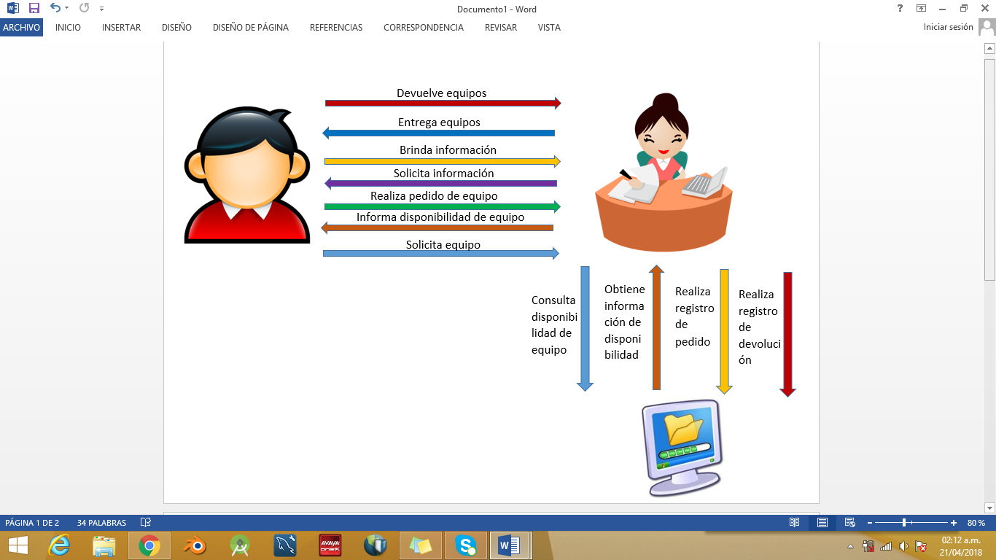

**Proceso de prestamo de equipo de la carera de comunicaciones**